**Projet Arduino**

**Comptes-rendus des séances** (Par Wauquier Tom)

*Compte rendu séance 7.5 :*

Pendant la semaine, nous avons commencé à coller certaines parties de la structure. Nous avons également fait quelques découpes au laser, notamment pour faire une petite pièce permettant de bloquer l’élastique qui sera ensuite enroulé autour du moteur. Nous avons fixé la « poignée » du jeu à la plaque coulissante inferieure.

*Compte rendu séance 8 :*

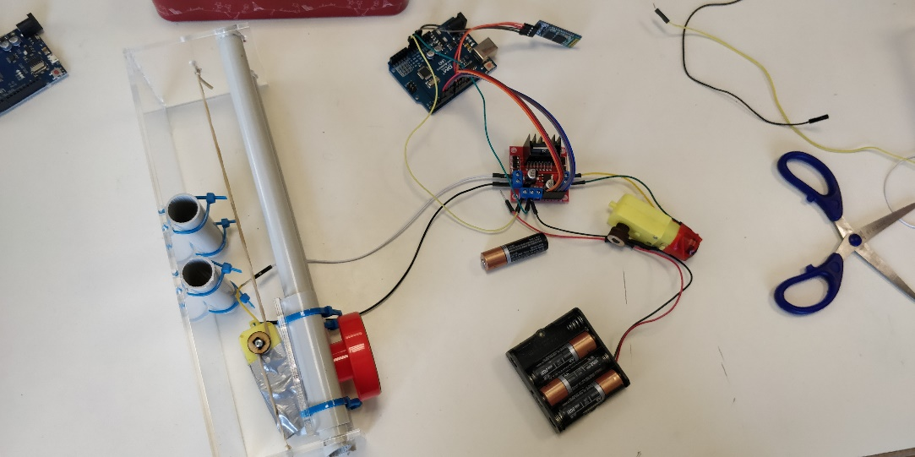 Aujourd’hui, nous sommes allés en début de cours au Fablab pour coller quelques pièces et faire quelques découpes laser. Nous avons dû refaire des découpes car nous avions oublié de faire des trous sur les plaques latérales pour faire passer et fixer l’élastique. Une fois ces quelques choses faites nous sommes revenu en salle de cours pour effectuer des tests. J’ai donc branché les moteurs pour tester l’efficacité du mouvement avec l’élastique. Nous avons alors rencontré quelques problèmes. Premièrement, il y a entre la paroi du moteur et notre petite pièce en bois conçu pour retenir l’élastique, une petite fente qui fait que l’élastique viens se coincer. Cela est du au fait que la partie du moteur qui tourne est ronde sur environ 1mm, puis rectangulaire, et nous n’avions pas remarqué cette partie ronde, ce qui fait que notre pièce ne se rentre pas jusqu’au bout, nous allons donc devoir refaire cette pièce. Ensuite, second problème, l’élastique ne semble pas être la bonne solution, lors des tests, il s’enroule sur lui-même et fait un nœud, ce qui bloque le mécanisme. Nous allons donc réfléchir à peut-être utiliser un autre type de « fil ».

